Открытый классный час
Тема: Сигналы светофора с дополнительными секциями, сигналы регулировщика.

Цель: Ознакомить ребят с сигналами дополнительных секций светофора, сигналами регулировщика, повторить основные Правила дорожного движения.
План:
1. Организационный момент.
2. Стихотворение о светофоре.
3. Новый материал.
4. Стихотворение о пешеходном светофоре.
5. Итог урока.

ХОД УРОКА
1. Организационный момент
Учитель объявляет тему занятия.

2. Стихотворение о светофоре
Выходят три ученика, они изображают цвета светофора и каждый держит в руках круг своего цвета.
Дети читают стихотворения.

1-й ученик:
Шум, движенье, гул моторов.
Сразу можно растеряться,
Коль в сигналах светофора
Не умеешь разбираться.
Светофор - учитель строгий.
Пешеходу он твердит:
«Стоп! Внимание!
Прочь с дороги!
Переход пока закрыт!
Путь опасен! Пережди!» (Слайд №1)

2-й ученик:
А теперь у светофора
Загорелся желтый глаз.
Это значит - очень скоро
Светофор пропустит нас.
Свет зеленый светофора,
Но не движется народ.
Знай: пойдут машины скоро
Здесь на левый поворот.
Светит стрелка небольшая, (Слайд №2)
Переход не разрешая.
3-й ученик:
Светофор-распределитель
Объявляет: «Стой, водитель!
Ставь машину в нужный ряд.
Пешеходы, проходите,
А машины постоят». ( Слайд №3)
Остановлено движенье!
Пешеходам - уваженье!
Свет зеленый, но, пожалуй,
Рано в путь пускаться нам.
Не мешало бы сначала
Поглядеть по сторонам.
Транспорт здесь имеет право
Поворачивать направо.
Надо очень осторожно
Улицу переходить.
А не то, пожалуй, можно
Под колеса угодить.
Помни правила движенья,
Как таблицу умноженья.

Учитель: А сейчас ребята, давайте посмотрим на некоторые картинки и вспомним знаки дорожного движения.
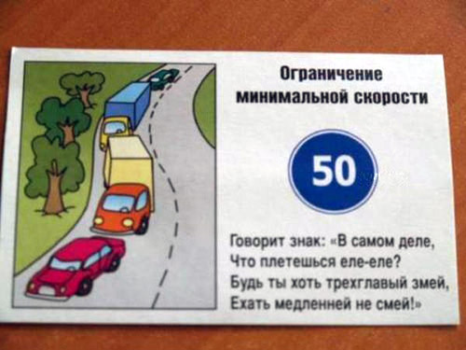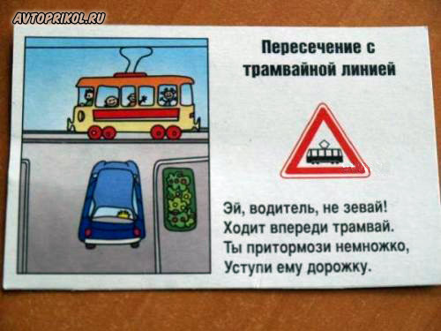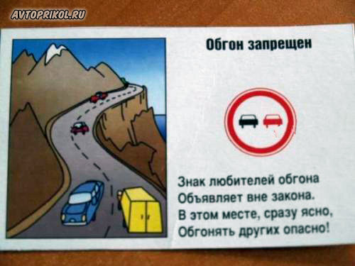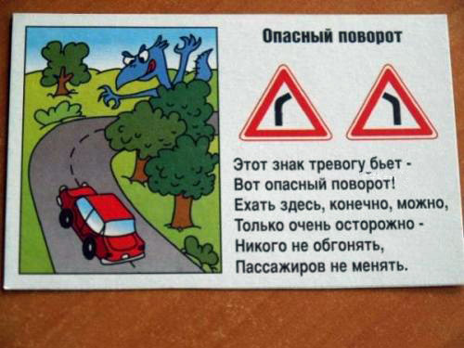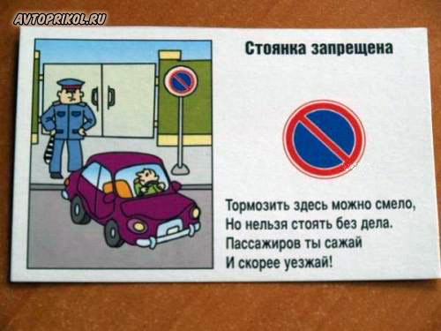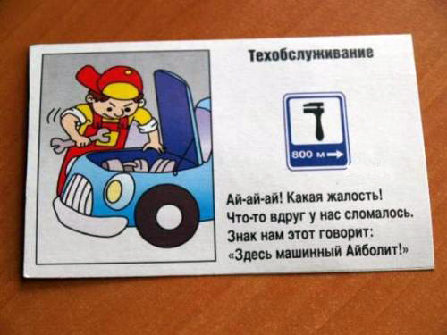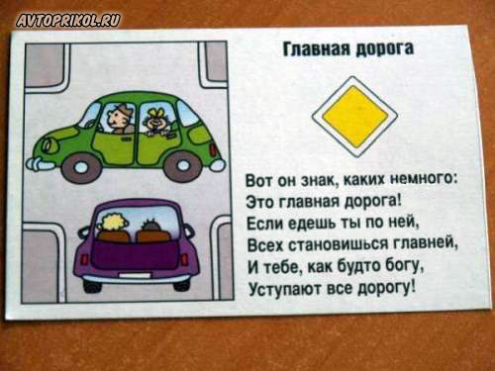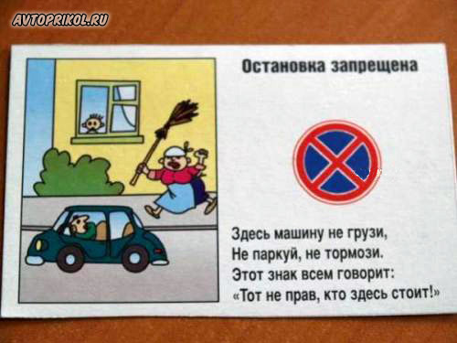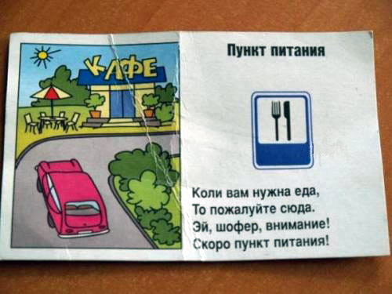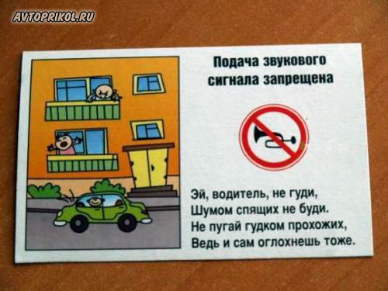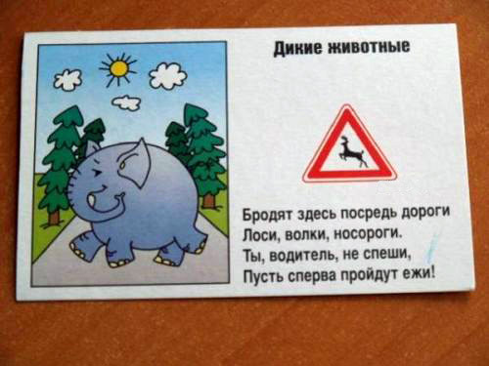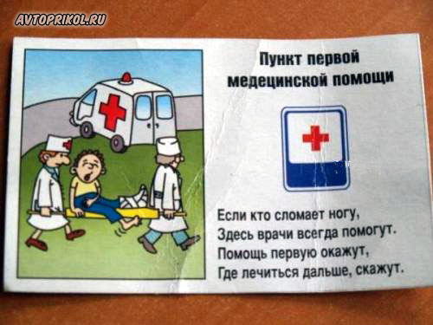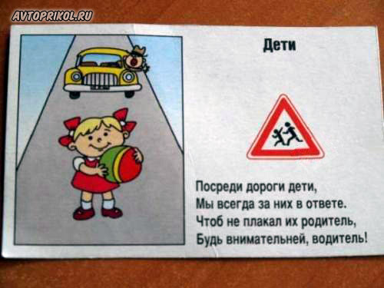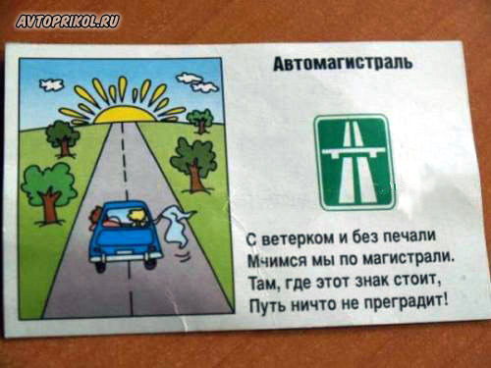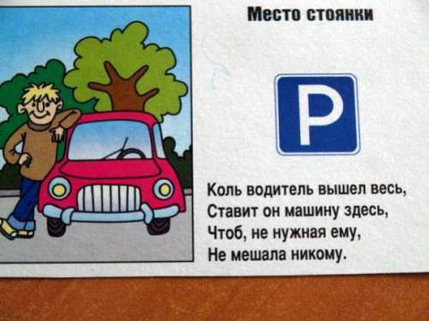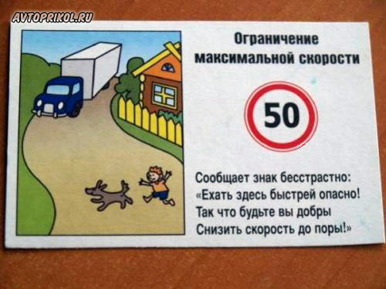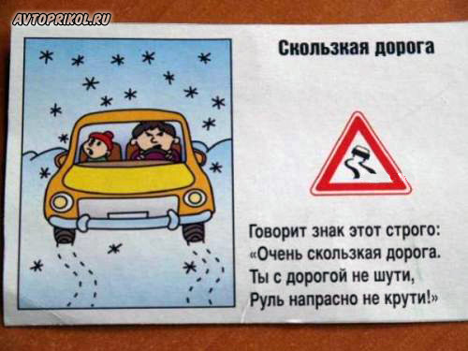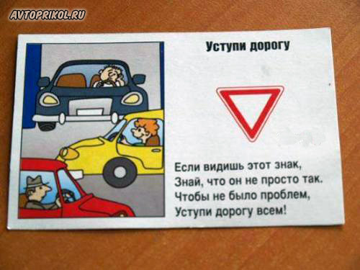
3. Новый материал
Учитель:
- Ребята! С каждым годом на улицах городов появляется все больше машин. Чтобы машины могли свободно двигаться, и пешеходам было безопасно, на улицах и дорогах установлены светофоры. (Слайд №4) Что означает слово «светофор»? Почему его так назвали?
Об этом рассказывает ученик.
Ученик:
- Слово это состоит из двух частей: «свет» и «фор». Первая часть всем понятна. Вторая часть произошла от греческого слова «фарос», что означает «несущий» или «носитель», то есть «светофор» означает «несущий свет». Светофор имеет три разных сигнала: красный, желтый, зеленый.
Учитель:
- Как вы думаете, почему для светофора были выбраны именно эти три цвета?
Ребята отвечают. Выслушав все ответы, учитель подводит итог:
- Красный цвет хорошо виден в темноте, тумане. Красный цвет- сигнал опасности, сигнал тревоги. Он самый заметный, виден издалека, его трудно спутать с другим. Поэтому он выбран для самого строгого сигнала, запрещающего движение.
- Желтый цвет также хорошо заметен в любую погоду. В тумане его можно принять за красный. Но все равно он будет предупреждать водителя.
- Зеленый цвет нельзя спутать с красным или желтым.
Учитель:
- Послушаем рассказ об истории возникновения светофоров.
Ученик:
- Светофору уже более 100 лет. Первые светофоры-фонари работали на светильном газе, затем появились уличные светофоры в виде невысокого столба с вращающейся стрелкой, а еще позже - и электрические светофоры с цветными стеклами - секторами. Сейчас светофорами управляют сложные вычислительные устройства.
Учитель:
- Светофор представляет собой прибор, который световыми сигналами разрешает или запрещает движение транспорта и пешеходов в определенном направлении. Светофоры служат для регулирования дорожного движения, их устанавливают на перекрестках, пешеходных переходах и других местах оживленного движения.
Слушаясь сигналов светофоров, пешеходы переходят улицы и перекрестки, не мешая друг другу и не рискуя попасть под машину. Сигналы светофоров помогают водителям избегать столкновений и других несчастных случаев.
Светофоры бывают разные. Наиболее распространены трехсекционные, или транспортные, светофоры. Секции их могут быть расположены вертикально и горизонтально. У этих светофоров три световых сигнала - красный, желтый, зеленый.
Вы уже знакомы со значением каждого сигнала светофора.
Вопросы детям:
а) Что обозначает зеленый сигнал светофора и где он расположен?
Ответ: зеленый сигнал светофора располагается у вертикальных светофоров в их нижней части, у горизонтальных с правой стороны. При зеленом сигнале светофора разрешается движение через перекресток транспорту во всех направлениях, если нет дополнительной секции со стрелкой. А пешеходам разрешается переходить улицу, если нет специальных пешеходных светофоров.
б) Что означает желтый сигнал светофора?
Ответ: желтый сигнал светофора обозначает, что скоро будет смена сигнала - с запрещающего на разрешающий или наоборот. При желтом сигнале транспорту запрещается выезжать на перекресток, а пешеходам переходить улицу. Транспорт, который подходит к перекрестку, должен остановиться, стоящий у перекрестка - приготовиться к движению, а транспорт, застигнутый таким сигналом на перекрестке, должен продолжить движение и освободить перекресток.
в) Для чего устанавливается мигающий сигнал светофора и что он означает?
Ответ: зеленый мигающий сигнал светофора означает, что время действия зеленого сигнала истекает, и скоро будет включен запрещающий сигнал. Постоянно мигающий желтый сигнал означает, что перекресток нерегулируемый.
Учитель:
- Красный сигнал светофора запрещает любое движение транспортных средств и пешеходов. Если запрещающий сигнал застал вас на середине проезжей части, то следует остановиться на линии, разделяющей противоположные транспортные потоки, и там дождаться следующего зеленого сигнала. Если вы преодолели большую часть проезжей части, то вам разрешается закончить переход, соблюдая повышенную осторожность. В случае, если пешеход только начал переходить улицу, он должен вернуться на тротуар.
В последние годы потоки транспортных средств на улицах и дорогах сильно возросли, на перекрестках стало скапливаться большое количество автомобилей, и на перекрестках с интенсивным движением стали устанавливать трехсекционные светофоры с дополнительными секциями - стрелками. ( Слайд №5)
Дополнительные секции располагают сбоку основной вертикальной секции светофора слева или справа, а иногда и с двух сторон. В дополнительной секции, расположенной слева, загорается зеленая стрелка, обращенная в левую сторону, а в секции справа стрелка обращена направо.
Зеленые стрелки показывают водителям, куда разрешено движение. Они могут загораться одновременно с зеленым и красным сигналами основной секции светофора.
Далее учитель вместе с учениками рассматривают движение автомобиля в различных ситуациях по рисункам.
Если у светофора секция расположена слева, то все транспортные средства могут выезжать на перекресток для поворота налево лишь тогда, когда загорится зеленая стрелка в этой секции.
При наличии светофора с дополнительными секциями пешеходам разрешается переходить улицу лишь в том случае, когда загорается зеленый сигнал в основной секции.
Зеленая стрелка в правой секции разрешает автомобилям поворот направо. Если правая зеленая стрелка горит в сочетании с красным или желтым сигналом основной секции, то водитель транспортного средства поворачивает направо не сразу, он должен уступить дорогу транспортным средствам, двигающимся в поперечном направлении, на основной зеленый сигнал своего светофора.
Пешеходам переходить улицу можно только при зеленом сигнале основной секции светофора, потому что при включении правой секции со стрелкой в ее направлении начнут поворачивать транспортные средства, и пешеход, нарушающий правила перехода, может попасть под колеса.
Дополнительные секции, расположенные по обе стороны светофора, также могут включаться в сочетании, как с красным сигналом, так и с зеленым в основной секции. Переходить улицу в этом случае можно только на зеленый сигнал основного светофора.
Когда стрелка горит одновременно с основной зеленой секцией, то пешеходам при переходе улицы следует быть особенно внимательными, так как в любой момент на их пути может возникнуть поворачивающий автомобиль! В то же время водитель обязан пропустить пешехода, переходящего проезжую часть.
Иногда на перекрестках можно встретить четырех - или пятисекционные горизонтальные светофоры. Зеленые стрелки по краям их направлены как налево, так и направо. В этом случае переходить улицу разрешается только на основной зеленый сигнал светофора.
Для пешеходов существуют специальные двухсекционные светофоры.

4. Стихотворение о пешеходном светофоре
Ученики с эмблемами красного и зеленого человечков читают стихотворение.

Красный человечек:
Охраняют пост два брата:
Каждый - бравый часовой.
Вы запомните, ребята,
Кто из них вам скажет: «Стой!»
Братец красный очень строгий,
Он спешит предупредить:
«Стойте, дети, здесь опасно
Вам сейчас переходить!»

Зеленый человечек:
Вслед зеленый братец, мило
Улыбаясь, говорит:
«Ваше время наступило,
Проходите, путь открыт!»

Красный и зеленый - вместе:
Днем и ночью оба брата
Службу верную несут.
Вы их слушайтесь, ребята,
И они не подведут.
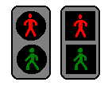

Учитель:
- Не заметить, не понять сигналы пешеходного светофора просто невозможно. Как это «не заметил», как это «не понял», если он так и кричит каждому: «Мы для пешеходов! Слушайтесь нас! Светится красный человечек - стой неподвижно, как он. Светится зеленый, идущий человечек - и вы переходите дорогу!».
На крупных магистралях светофоры переключаются автоматически, последовательно на каждом перекрестке, и если водитель выберет установленную скорость, то он сможет проехать все перекрестки без остановок. Так действует «зеленая волна».
Сейчас в крупных городах применяются светофоры с автоматическим переключением. Они настроены таким образом, что для движения транспорта по основной магистрали отводится большее количество времени, чем для движения по второстепенной. Таким же образом настраивают и пешеходные светофоры. Для движения транспортных средств отводится больше времени, чем для движения пешеходов.

5. Сигналы регулировщика

Учитель:
- Полосатая палочка, которую держит в руках милиционер-регулировщик, называется жезлом. 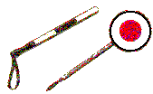Регулировщик «разговаривает» только жестами. Поворачивается влево и вправо, взмахивает жезлом - то поднимет его, то опустит. Давайте разберемся, что означают жесты «хозяина дороги».
Для нас, пешеходов, сигналов немного.
Если регулировщик стоит к нам грудью или спиной - это то же самое, что красный сигнал светофора. 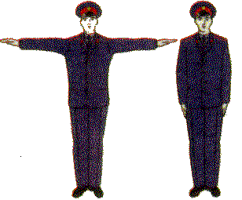Поднял регулировщик жезл вверх - можно считать, что на светофоре зажегся желтый свет. Движение транспорта во всех направлениях запрещено.

Если регулировщик повернулся к тебе боком, руки опустил вниз или развел в стороны, то можно переходить дорогу. Это как зеленый сигнал светофора.
Если при работающем светофоре на перекресток выйдет регулировщик, то все участники движения - водители транспортных средств и пешеходы должны подчиняться только жестам регулировщика, независимо от сигналов светофора. Поэтому жесты регулировщика надо хорошо знать и помнить.
Для того чтобы в темное время суток жесты регулировщика были видны, используют специальный жезл с подсветкой внутри или световозвращающее покрытие.

6. Решение кроссворда.
В заключение нашего занятия мы решаем занимательные кроссворды.

7. Итог урока
Учитель подводит итог занятия, кратко излагая основные положения урока.

Литература
1. Правила дорожного движения Российской Федерации (с комментариями и рисунками). Санкт-Петербург, 1996. .
2. Орлов Ю.Б. Правила дорожного движения. Учебное пособие. М, 1981.
3. Внеклассные мероприятия по профилактике детского дорожно-транспортного травматизма. УГАИ Пермской области, 1995.

